Sprawozdanie TASS

Projekt nr 1

Sebastian Smoliński

Nr albumu 269056

Semestr 20Z

Zadanie A

Analiza sieci w narzędziu Pajek

Do wykonania polecenia została wykorzystana sieć nr 4, czyli „Połączenia nerwowe nicienia Caenorhabditis elegans”. Wybrano zestaw nr 4 na podstawie obliczeń wykonanych poniżej.

Zadania do wykonania:

- zbadaj, jaki jest rząd i rozmiar całej sieci, a następnie wyodrębnij największą składową spójną, zbadaj jej rząd i rozmiar (1 pkt.);

- wykreśl największą składową spójną i skomentuj wynik (1);

- przeprowadź grupowanie metodą Warda z metryką d1 (odległość dwóch węzłów to liczba sąsiadów połączonych tylko z jednym z nich) (1);

- wykreśl dendrogram (1) i zaproponuj cięcie (1);

- wykreśl wyodrębnione grupy (2).

Schemat otrzymany przy użyciu funkcji: Draw -> Network (->Layout -> Circular –> Original)

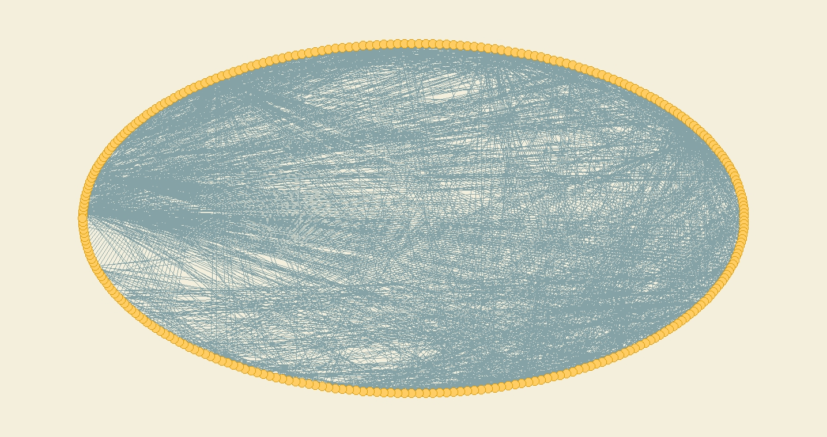

Rysunek 1 Schemat sieci

Schemat sieci otrzymany przy użyciu funkcji: Draw -> Network -> Layout -> Energy -> Kawada – Kamai -> Separate Components

Rysunek 2 Schemat sieci przy użyciu opisanej funkcji

1. Zbadaj, jaki jest rząd i rozmiar całej sieci, a następnie wyodrębnij największą składową spójną, zbadaj jej rząd i rozmiar (1)

Rząd sieci: 297 węzłów

Rozmiar sieci: 2148 krawędzi  
Zrzut ekranu z informacjami o sieci otrzymany z funkcji „Info Network” i wpisaniu w polu zakresu ”0 3000”



Rysunek 3 Wyświetlenie opcji sieci

|  |  |  |
| --- | --- | --- |
| 1. C:\Users\Sebastian\OneDrive - Politechnika Warszawska\Pulpit\4.net (297) | | |
| Number of vertices (n): 297 |  |  |
| ---------------------------------------------------------- | Arcs | Edges |
| Total number of lines | 0 | 2148 |
| ---------------------------------------------------------- | | |
| Number of loops | 0 | 0 |
| Number of multiple lines | 0 | 0 |
| ---------------------------------------------------------- |  |  |
| Density1 [loops allowed] = 0.04870251 |  |  |
| Density2 [no loops allowed] = 0.04886705 |  |  |
| Average Degree = 14.46464646 |  |  |

Tabela 1 Wynik działania funkcji

Składowa spójna odpowiada pierwotnemu grafowi, a więc graf możemy nazwać spójnym. Parametry są następujące:  
Rząd sieci: 297 węzłów

Rozmiar sieci: 2148 krawędzi

Rysunek 4 Graf spójny

Oznaczenia kolorów:

- węzeł początkowy,

- węzeł połączony bezpośrednio z początkowym,

- węzeł połączony przez żółty z początkowym,

- węzeł połączony przez zielony z początkowym,

- węzeł połączony przez czerwony z początkowym.

Oczywiście poszczególne węzły mogą być również połączone z początkowym przez inne węzły, ale to miało tylko objaśnić „hierarchię”.

Poniższy opis otrzymano za pomocą Network -> Create partition -> Components -> Strong

**========================================================================**

**Strong Components**

**========================================================================**

**Working...**

**Number of components: 1**

**Size of the largest component: 297 vertices (100.000%).**

**Time spent: 0:00:00**

1. Wykreśl największą składową spójną i skomentuj wynik (1)

Odpowiedź zależy od tego jak rozumiemy “wykreślić”.

Jeśli przez usunięcie składowej spójnej, to sieć nie będzie miała wierzchołków, bo graf jest spójny, jeśli cały graf jest składową spójną. Wtedy zasadniczo usuwamy całość.

Jeśli przez “wyrysować/wykreślić/wyznaczyć”, to wtedy cały graf jest jednocześnie składową spójną i ma 297 wierzchołków.

1. Przeprowadź grupowanie metodą Warda z metryką d1 (odległość dwóch węzłów to liczba sąsiadów połączonych tylko z jednym z nich) (1)